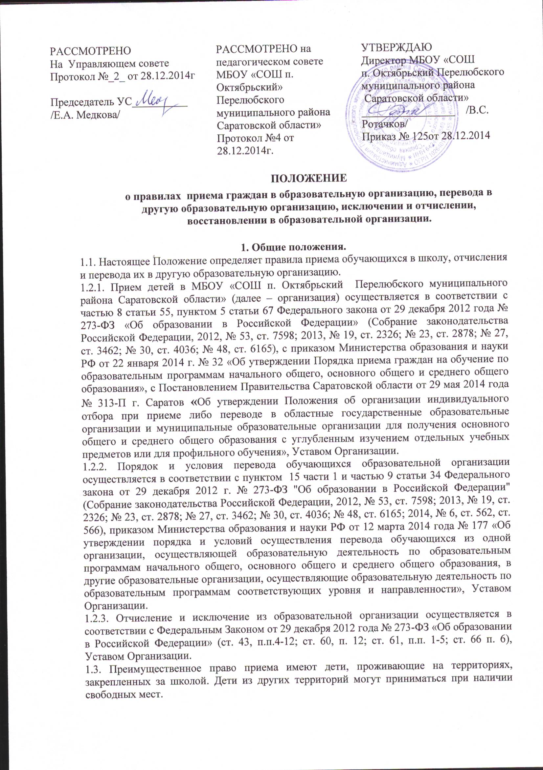

1.4. Все движение обучающихся в этот же день оформляется приказом по образовательному учреждению, и данный приказ фиксируется в журнале классным руководителем.
1.5. При приеме в школу обучающийся и его родители (законные представители) должны быть ознакомлены с Уставом учреждения, лицензией на осуществление образовательной деятельности, со свидетельством о государственной аккредитации учреждения, распорядительным актом органов местного самоуправления муниципального района, издаваемым не позднее 1 февраля текущего года и гарантирующим прием всех закрепленных лиц и соблюдение санитарных норм и правил и другими документами, регламентирующими организацию образовательного процесса, правами и обязанностями обучающихся.
Факт ознакомления родителей (законных представителей) ребенка, в том числе через информационные системы общего пользования, с вышеперечисленными документами фиксируется в заявлении о приеме и заверяется личной подписью родителей (законных представителей) ребенка.
Подписью родителей (законных представителей) обучающегося фиксируется также согласие на обработку их персональных данных и персональных данных ребенка в порядке, установленном законодательством Российской Федерации.

2. Прием обучающихся в школу.

2.1. В первый класс школы принимаются дети, достигшие 6 лет и 6 месяцев на 1 сентября текущего года и не имеющие медицинских противопоказаний, но не позже достижения ими восьми лет. В исключительных случаях при наличии вакантных мест, по заявлению родителей (законных представителей) учредитель общеобразовательного учреждения вправе разрешить прием детей в более раннем или более позднем возрасте.
2.2. Комплектование первых классов школы определяется потребностью населения закрепленных за школой территорий, с учетом условий, созданных для осуществления образовательного процесса, требований санитарно-эпидемиологических правил и нормативов и существующих нормативов финансирования.

2.3. Для зачисления ребенка в первый класс родители (законные представители) предоставляют следующие документы:
- личное заявление родителей (законных представителей) на имя директора по образцу;
- документ, удостоверяющий личность заявителя, для установления факта родственных отношений и полномочий законного представителя;
- свидетельство о рождении ребенка и его копию;
- медицинскую справку с указанием физкультурной группы и группы здоровья (по желанию);
- справку о регистрации места жительства ребёнка или месту пребывания.
2.4. Прием детей из семей беженцев и вынужденных переселенцев может осуществляться на основании записи детей в паспорте родителей (законных представителей) и их письменного заявления с указанием адреса фактического проживания без учета наличия или отсутствия регистрационных документов.
2.5. Родители (законные представители) ребенка, являющегося иностранным гражданином или лицом без гражданства, дополнительно предъявляют заверенные в установленном порядке копии документа, подтверждающего родство заявителя (или законность представления прав обучающегося), и документа, подтверждающего право заявителя на пребывание в Российской Федерации.
Иностранные граждане и лица без гражданства, в том числе соотечественники за рубежом, все документы представляют на русском языке или вместе с заверенным в установленном порядке переводом на русский язык.
2.6. Прием заявлений в первый класс учреждений для закрепленных лиц начинается не позднее 1 февраля и завершается не позднее 30 июня текущего года. С 1 июля по 5 сентября производится запись в 1 класс для всех желающих, независимо от места жительства, при наличии свободных мест.
Прием заявления организацией может осуществляться в форме электронного документа с использованием информационно-телекоммуникационных сетей общего пользования.
В заявлении родителями (законными представителями) ребенка указываются следующие сведения:
- фамилия, имя, отчество (последнее – при наличии);
- дата и место рождения;
- фамилия, имя, отчество (последнее – при наличии) родителей (законных представителей) ребенка;
- адрес места жительства ребенка, его родителей (законных представителей);
- контактные телефоны родителей (законных представителей) ребенка.
2.7. Зачисление ребенка в школу производится приказом по школе в течение 7 рабочих дней после приема документов.
2.8. Прием в 1 класс образовательного учреждения осуществляется без вступительных испытаний (процедур отбора).
2.9. На каждого принятого в школу ребенка заводится личное дело, в котором хранятся все сданные при приеме и иные документы.
2.10. С целью ознакомления родителей (законных представителей) обучающихся с уставом учреждения, лицензией на осуществление образовательной деятельности, со свидетельством о государственной аккредитации учреждения, распорядительным актом органов местного самоуправления муниципального района, издаваемым не позднее 1 февраля текущего года и гарантирующим прием всех закрепленных лиц и соблюдение санитарных норм и правил, другими документами, регламентирующими организацию образовательного процесса, учреждение размещает копии указанных документов на информационном стенде и в сети Интернет на официальном сайте учреждения.
2.11. С целью проведения организованного приема в первый класс закрепленных лиц организация:
- распорядительные акты о приеме детей на обучение размещает на информационном стенде организации в день их издания;
- не позднее 10 календарных дней с издания распорядительного акта учредителя о закреплении территории размещает на информационном стенде, на официальном сайте учреждения, в средствах массовой информации (в том числе электронных) информацию о количестве мест в первых классах; не позднее 1 июля - информацию о наличии свободных мест для приема детей, не зарегистрированных на закрепленной территории.

3. Прием в профильные классы.

3.1. Индивидуальный отбор в класс (классы) профильного обучения осуществляется с десятого класса по результатам государственной итоговой аттестации обучающихся по профильным предметам. Перечень профильных предметов для обучающихся, планирующих продолжить обучение по программам среднего общего образования в классах профильного обучения, по каждому профилю обучения утверждается Министерством образования.

3.2. Участниками индивидуального отбора могут быть все обучающиеся независимо от места их жительства и получения основного общего образования.

3.3. Информирование обучающихся, родителей (законных представителей) о сроках, времени, месте подачи заявлений и процедуре индивидуального отбора осуществляется образовательной организацией через официальный сайт, информационные стенды, средства массовой информации не позднее 30 календарных дней до начала проведения индивидуального отбора. Дополнительное информирование может осуществляться через ученические и родительские собрания.

3.4. Для проведения индивидуального отбора в класс (классы) профильного обучения в образовательной организации создается комиссия по проведению индивидуального
отбора обучающихся в класс (классы) профильного обучения.

3.5. В состав комиссии по проведению индивидуального отбора обучающихся в класс (классы) профильного обучения входят руководящие и педагогические работники
образовательной организации (учителя-предметники по соответствующей образовательной области или профильным учебным предметам, руководители предметных методических объединений по соответствующей образовательной области или профилю, заместители руководителя образовательной организации, курирующие вопросы качества обучения по программам профильного обучения, представители психолого-педагогической службы), представители родительской общественности (по согласованию), а также представители органов управления образованием (по согласованию).

3.6. Численность, персональный состав, порядок создания и организации работы комиссии по проведению индивидуального отбора обучающихся в класс (класс) профильного
обучения утверждается локальными нормативными актами образовательной организации.

3.7. Для осуществления индивидуального отбора в класс (классы) профильного обучения родители (законные представители) обучающегося представляют следующие документы:
- заявление на имя руководителя образовательной организации – не позднее чем за 10 календарных дней до начала проведения индивидуального отбора, установленного образовательной организацией в информационном сообщении в соответствии с пунктом 3.3 настоящего Положения;
- документ, подтверждающий статус заявителя (оригинал для ознакомления);
- ведомость образовательных достижений обучающихся, освоивших образовательные программы основного общего образования;
- копия аттестата об основном общем образовании с предъявлением оригинала;
В заявлении родителями (законными представителями) обучающегося указываются следующие сведения:
а) фамилия, имя, отчество (последнее – при наличии) обучающегося;
б) дата и место рождения обучающегося;
в) фамилия, имя, отчество (последнее – при наличии) родителей (законных представителей) обучающегося;
г) класс профильного обучения, для приёма либо перевода в который организован индивидуальный отбор обучающихся.

3.8. Прием и регистрация документов, представленных родителями (законными представителями) обучающихся, осуществляется работником образовательной организации, ответственным за прием и регистрацию входящей корреспонденции, в жур-
нале приёма заявлений по индивидуальному отбору.

3.9. Заявителю выдается документ, содержащий следующую информацию:
- входящий номер заявления;
- перечень представленных документов и отметка об их получении, заверенная подписью работника образовательной организации, ответственного за прием и регистрацию входящей корреспонденции, и печатью образовательной организации;
- сведения о сроках уведомления о зачислении;
- контактные телефоны для получения информации;
- телефон учредителя образовательной организации.

3.10. Индивидуальный отбор обучающихся в класс (классы) профильного обучения осуществляется на основании анализа образовательных ведомостей образовательных достижений обучающихся, освоивших образовательные программы основного общего образования.

3.11. Индивидуальный отбор в класс (классы) профильного обучения проводится в 2 этапа:
1 этап – составление рейтинга обучающихся по итогам проведения анализа документов, представленных в комиссию;
2 этап – принятие решения о зачислении обучающихся.

3.12. Итоговая сумма баллов обучающихся, поступающих в класс (классы) профильного обучения, определяется как среднее арифметическое суммы баллов, полученных по результатам государственной итоговой аттестации по профильным предметам. При равной итоговой сумме баллов, рассчитанной по результатам государственной итоговой аттестации, итоговая сумма баллов обучающихся, набравших равное количество баллов, пересчитывается с учетом среднего балла итоговых отметок, исчисляемого как среднее арифметическое суммы итоговых отметок.

3.13. Рейтинг обучающихся составляется по мере убывания набранных ими итоговых сумм баллов.

3.14. Рейтинг обучающихся оформляется протоколом комиссии не позднее 1 июля текущего года и доводится образовательной организацией до сведения родителей (законных представителей) через официальный сайт образовательной организации в информационно-коммуникационной сети Интернет и информационные стенды.

3.15. Для зачисления обучающегося в класс профильного обучения родители (законные представители) обучающегося не позднее 3 июля текущего года представляют следующие документы:
- заявление;
- документ, подтверждающий статус заявителя (оригинал для просмотра);
- аттестат об основном общем образовании.

3.16. Зачисление обучающихся осуществляется на основании протокола комиссии и оформляется приказом руководителя образовательной организации не позднее 5 июля текущего года.

3.17. Информация об итогах индивидуального отбора и зачислении доводится образовательной организацией до сведения обучающихся и их родителей (законных представителей) через официальный сайт образовательной организации в информационно-коммуникационной сети Интернет и информационный стенд не позднее 7 календарных дней после дня зачисления.

3.18. При переводе обучающегося из другой образовательной организации, реализующей образовательную программу профильного обучения, обучающийся зачисляется в образовательную организацию при наличии в ней свободных мест.

3.19. Дополнительный индивидуальный отбор обучающихся производится при наличии свободных мест в образовательной организации до начала учебного года в порядке, установленном пунктами 3.10-3.13.

4. Порядок зачисления обучающихся при переходе из другого образовательного учреждения, перевод обучающихся в другое образовательное учреждение.

4.1. Перевод обучающихся не зависит от периода (времени) учебного года.

4.2. В случае перевода совершеннолетнего обучающегося по его инициативе или несовершеннолетнего обучающегося по инициативе его родителей (законных представителей) совершеннолетний обучающийся или родители (законные представители) несовершеннолетнего обучающегося:
- осуществляют выбор принимающей организации;
- обращаются в выбранную организацию с запросом о наличии свободных мест, в том числе с использованием сети Интернет;
- при отсутствии свободных мест в выбранной организации обращаются в органы местного самоуправления в сфере образования соответствующего муниципального района, городского округа для определения принимающей организации из числа муниципальных образовательных организаций;
- обращаются в исходную организацию с заявлением об отчислении обучающегося в связи с переводом в принимающую организацию. Заявление о переводе может быть направлено в форме электронного документа с использованием сети Интернет.

4.3. В заявлении совершеннолетнего обучающегося или родителей (законных представителей) несовершеннолетнего обучающегося об отчислении в порядке перевода в принимающую организацию указываются:
- фамилия, имя, отчество (при наличии) обучающегося;
- дата рождения;
- класс и профиль обучения (при наличии);
- наименование принимающей организации. В случае переезда в другую местность указывается только населенный пункт, субъект Российской Федерации.

4.4. На основании заявления совершеннолетнего обучающегося или родителей (законных представителей) несовершеннолетнего обучающегося об отчислении в порядке перевода организация в трехдневный срок издает распорядительный акт об отчислении обучающегося в порядке перевода с указанием принимающей организации.

4.5. Организация выдает совершеннолетнему обучающемуся или родителям (законным представителям) несовершеннолетнего обучающегося следующие документы (при отсутствии задолженности в школьной библиотеке):
- личное дело обучающегося;
- документы, содержащие информацию об успеваемости обучающегося в текущем учебном году (выписка из классного журнала с текущими отметками и результатами промежуточной аттестации), заверенные печатью организации и подписью ее руководителя (уполномоченного им лица);
- портфолио обучающегося.

4.6. Требование предоставления других документов в качестве основания для зачисления обучающихся в принимающую организацию в связи с переводом из исходной организации не допускается.

4.7. Указанные в пункте 4.5. настоящего Порядка документы представляются совершеннолетним обучающимся или родителями (законными представителями) несовершеннолетнего обучающегося в принимающую организацию вместе с заявлением о зачислении обучающегося в указанную организацию в порядке перевода из исходной организации и предъявлением оригинала документа, удостоверяющего личность совершеннолетнего обучающегося или родителя (законного представителя) несовершеннолетнего обучающегося.

4.8. Зачисление обучающегося в принимающую организацию в порядке перевода оформляется распорядительным актом руководителя принимающей организации (уполномоченного им лица) в течение трех рабочих дней после приема' заявления и документов, указанных в пункте 4.5. настоящего Положения, с указанием даты зачисления и класса.

4.9. Принимающая организация при зачислении обучающегося, отчисленного из организации, в течение двух рабочих дней с даты издания распорядительного акта о зачислении обучающегося в порядке перевода письменно уведомляет организацию о номере и дате распорядительного акта о зачислении обучающегося в принимающую организацию.

5. Отчисление и исключение обучающихся из организации.
5.1. Обучающиеся могут быть отчислены из организации по следующим основаниям:
- в связи с завершением основного общего и среднего общего образования с выдачей документа государственного образца о соответствующем уровне образования;
- в связи с переводом в другое общеобразовательное учреждение, реализующее общеобразовательную программу соответствующего уровня, с согласия родителей (законных представителей);
- в связи с переводом в вечернее (сменное) общеобразовательное учреждение с согласия родителей (законных представителей) и комиссии по делам несовершеннолетних и защите их прав;
- в связи с переменой места жительства (выезд за пределы города) по заявлению родителей (законных представителей), в котором указывается место дальнейшего обучения ребенка;
- по решению Педагогического совета за совершенные неоднократно грубые нарушения Устава допускается исключение из организации обучающегося, достигшего возраста пятнадцати лет, в установленном законом порядке (согласно ст. 43 ФЗ № 273 «Об образовании в Российской Федерации») за неисполнение или нарушение устава организации, правил внутреннего распорядка, и иных локальных нормативных актов по вопросам организации и осуществления образовательной деятельности к обучающимся могут быть применены меры дисциплинарного взыскания - замечание, выговор, отчисление из организации;
- в случае смерти обучающегося.
5.2. Приказ о выбытии учащегося из организации издается в день выбытия на основании заявления родителей (законных представителей) обучающегося, с указанием принимающей организации. В личное дело обучающегося, в графе о выбытии указывается новое место учебы, № приказа о выбытии, запись заверяется подписью директора и печатью. Личное дело обучающегося выдается родителям или высылается почтой по запросу с нового места обучения на основании подтверждения о прибытии обучающегося. В «Алфавитную книгу» вносится запись о выбытии с указанием номера приказа.

6. Порядок исключения из организации обучающихся, достигших возраста пятнадцати лет.
6.1. Согласно ст. 43 Федерального Закона № 273-ФЗ "Об образовании в Российской Федерации" по решению Педагогического совета допускается исключение из организации обучающегося, достигшего возраста пятнадцати лет как меры дисциплинарного взыскания.
6.2 Меры дисциплинарного взыскания не применяются к обучающимся по образовательным программам начального общего образования, а также к обучающимся с ограниченными возможностями здоровья (с задержкой психического развития и различными формами умственной отсталости).
6.3. Не допускается применение мер дисциплинарного взыскания к обучающимся во время их болезни, каникул.
6.4. При выборе меры дисциплинарного взыскания организация учитывает тяжесть дисциплинарного проступка, причины и обстоятельства, при которых он совершен, предыдущее поведение обучающегося, его психофизическое и эмоциональное состояние, а также мнение Совета обучающихся и Совета родителей, Управляющего совета.
6.5. По решению организации, за неоднократное совершение дисциплинарных проступков, допускается применение отчисления несовершеннолетнего обучающегося, достигшего возраста пятнадцати лет, из организации, как меры дисциплинарного взыскания. Отчисление несовершеннолетнего обучающегося применяется, если иные меры дисциплинарного взыскания и меры педагогического воздействия не дали результата и дальнейшее его пребывание в организации оказывает отрицательное влияние на других обучающихся, нарушает их права и права работников организации, а также нормальное функционирование организации.
6.6. Решение об отчислении несовершеннолетнего обучающегося, достигшего возраста пятнадцати лет и не получившего основного общего образования, как мера дисциплинарного взыскания принимается с учетом мнения его родителей (законных представителей) и с согласия комиссии по делам несовершеннолетних и защите их прав. Решение об отчислении детей-сирот и детей, оставшихся без попечения родителей, принимается с согласия комиссии по делам несовершеннолетних и защите их прав и органа опеки и попечительства.
6.7. Организация незамедлительно обязана проинформировать об отчислении несовершеннолетнего обучающегося в качестве меры дисциплинарного взыскания орган местного самоуправления, осуществляющий управление в сфере образования. Орган местного самоуправления, осуществляющий управление в сфере образования, и родители (законные представители) несовершеннолетнего обучающегося, отчисленного из организации, не позднее чем в месячный срок принимают меры, обеспечивающие получение несовершеннолетним обучающимся общего образования.
6.8. Обучающийся, родители (законные представители) несовершеннолетнего обучающегося вправе обжаловать в комиссию по урегулированию споров между участниками образовательных отношений меры дисциплинарного взыскания и их применение к обучающемуся.
6.9. Порядок применения к обучающимся и снятия с обучающихся мер дисциплинарного взыскания устанавливается федеральным органом исполнительной власти, осуществляющим функции по выработке государственной политики и нормативно-правовому регулированию в сфере образования
6.10. Порядок и основания отчисления обучающихся указаны в Уставе и не противоречат действующему законодательству.
6.11. Академическая задолженность (неуспеваемость, неусвоение образовательной программы) на уровнях начального общего и основного общего образования не может являться основанием для исключения обучающихся.
6.12. При досрочном прекращении образовательных отношений организация в трехдневный срок после издания распорядительного акта об отчислении обучающегося выдает лицу, отчисленному из организации, справку об обучении в соответствии с частью 12 статьи 60 Федерального закона № 273 – ФЗ «Об образовании в Российской Федерации».
7. Восстановление обучающегося в организации.
7.1. Лицо, отчисленное из организации по инициативе обучающегося до завершения освоения основной образовательной программы, имеет право на восстановление для обучения в этой организации в течение пяти лет после отчисления из нее при наличии в ней свободных мест и с сохранением прежних условий обучения, но не ранее завершения учебного года, в котором указанное лицо было отчислено.

7.2. Восстановление обучающегося производится на основании личного заявления на имя директора школы, к которому прилагается справка о прежнем периоде обучения.

7.3. Решение о восстановлении в состав обучающихся принимает директор образовательной организации, что оформляется соответствующим приказом.

7.4. При восстановлении в образовательную организацию заместитель директора по учебно-воспитательной работе устанавливает порядок и сроки ликвидации академической задолженности или расхождения в учебных планах и программах.

7.5. Обучающийся при восстановлении имеет право на обучение с составлением индивидуального учебного плана. Индивидуальный учебный план разрабатывается заместителем директора по учебно-воспитательной работе, согласовывается с восстанавливаемым и утверждается у руководителя организации.

7.6. Обучающимся, восстановленным в состав обучающихся образовательной организации, и успешно прошедшим итоговую государственную аттестацию, выдается государственный документ об образовании установленного образца.

